3. függelék
Földtani adottságok: , amely R 5. függeléke

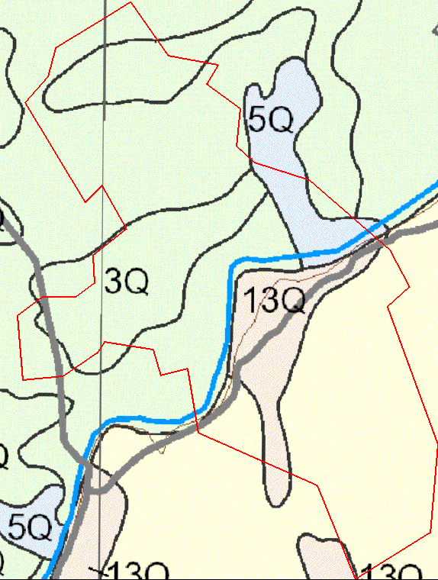

3Q Folyóvizi homok, kavics

5Q mocsári üledékek

6Q futóhomok

13Q löszöszlet (lösz, homokos lösz, löszös homok,
paleotalaj

